Obair Bhaile na seachtaine (Seachtain 13)

Gaeilge

Litriú
Dé Luain | Dé Máirt | Dé Céadaoin | Déardaoin
fanfaidh | brisfidh | tógfaidh | cuirfidh
glanfaidh | caithfidh | piocfaidh | titfidh
gearrfaidh | seinnfidh | seolfaidh | buailfidh

Léitheoireacht
Dé Luain: (27) An Fear nár shiúil ar an nGealach
Dé Máirt: (28) An Imirce sa Dúlra
Dé Céadaoin: (29) Naomh Pádraig agus an tSeamróg
Ar fad ar fáil ag: https://www.cogg.ie/taisce-tuisceana/
Déardaoin: E-leathanach na seachtaine (Uimh. 368)
Ar fáil ag: https://www.maynoothuniversity.ie/froebel-department-primary-and-early-childhood-education/eleathanach

Foghlaim
Na Briathra Neamhrialta san Aimsir Láithreach – briathar amháin gach lá.
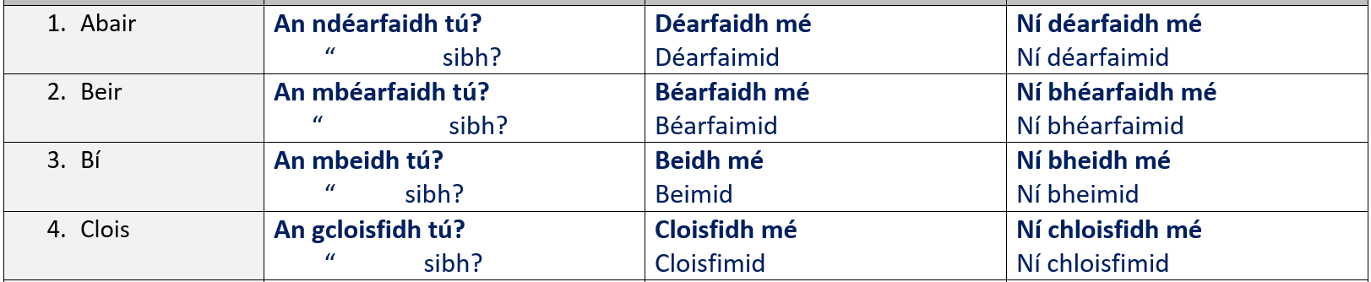
English

Spellings
Spellbound: Blocks 45-48 (one block each day)
Reading
Read at Home: week 13 (one piece of text each day)

Written work
Spellbound: week 13 – Exercises 1-

Mata

Táblaí
X3 / x4 (féach an leabhrán táblaí)

Obair scríofa
Work it Out: Week 13

